Лабораторная работа №3  
Вариант 10: Логические схемы и минимизация

Цель работы:

Разработать и минимизировать логическую схему, реализующую заданную булеву функцию.

Условие задачи:

Условие задачи:  
На вход схемы поступает 4-битное число a₃ a₂ a₁ a₀.  
Функция F принимает значение 1, если число является палиндромом, то есть читается одинаково слева направо и справа налево (a₃ = a₀ и a₂ = a₁), в противном случае F = 0.

1. Таблица истинности:

| № | a₃ | a₂ | a₁ | a₀ | F |
| --- | --- | --- | --- | --- | --- |
| 0 | 0 | 0 | 0 | 0 | 1 |
| 1 | 0 | 0 | 0 | 1 | 0 |
| 2 | 0 | 0 | 1 | 0 | 0 |
| 3 | 0 | 0 | 1 | 1 | 0 |
| 4 | 0 | 1 | 0 | 0 | 0 |
| 5 | 0 | 1 | 0 | 1 | 0 |
| 6 | 0 | 1 | 1 | 0 | 1 |
| 7 | 0 | 1 | 1 | 1 | 0 |
| 8 | 1 | 0 | 0 | 0 | 0 |
| 9 | 1 | 0 | 0 | 1 | 1 |
| 10 | 1 | 0 | 1 | 0 | 0 |
| 11 | 1 | 0 | 1 | 1 | 0 |
| 12 | 1 | 1 | 0 | 0 | 0 |
| 13 | 1 | 1 | 0 | 1 | 0 |
| 14 | 1 | 1 | 1 | 0 | 0 |
| 15 | 1 | 1 | 1 | 1 | 1 |

Миномы функции: Σm(0, 6, 9, 15).

2. Минимизация (метод Квайна – Мак-Класки)

F = a̅₃ a̅₂ a̅₁ a̅₀ + a̅₃ a₂ a₁ a̅₀ + a₃ a̅₂ a̅₁ a₀ + a₃ a₂ a₁ a₀

3. Оптимизированная схема реализации

Оптимальную реализацию дает комбинация двух XNOR-вентилей и одного AND-вентиля:

f₁ = a₃ XNOR a₀,  
f₂ = a₂ XNOR a₁,  
F = f₁ AND f₂.

Функция F может быть представлена в виде:

F = (a₃·a₀ + a̅₃·a̅₀) × (a₂·a₁ + a̅₂·a̅₁)

TruthTable – Полная ДНФ (неоптимизированная схема)

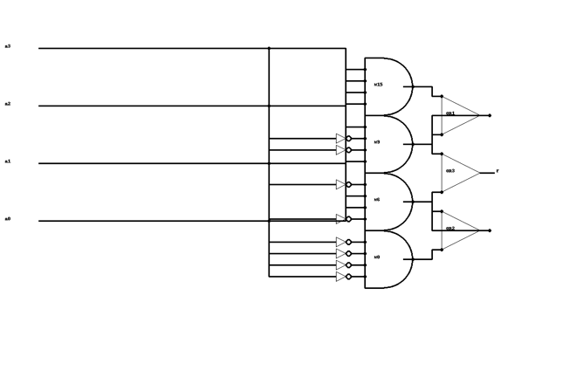Схема на основе полной дизъюнктивной нормальной формы: здесь выход F реализован как сумма четырёх минтермов, соответствующих всем наборам входов, при которых a₃=a₀ и a₂=a₁ (то есть 0000₂, 0110₂, 1001₂, 1111₂). Каждый минтерм построен отдельной цепочкой И-элементов с инверторами на входах, без использования общих сигналов. В итоге четыре конъюнкции из 4 литералов объединяются через четырёхвходовой элемент ИЛИ (на рисунке реализовано каскадом OR1–OR3). Это прямое («по таблице истинности») решение содержит наибольшее число логических элементов и повторяющихся инверсий входов.

QuineReduced – Минимизированная ДНФ (4 минтерма с упрощениями)

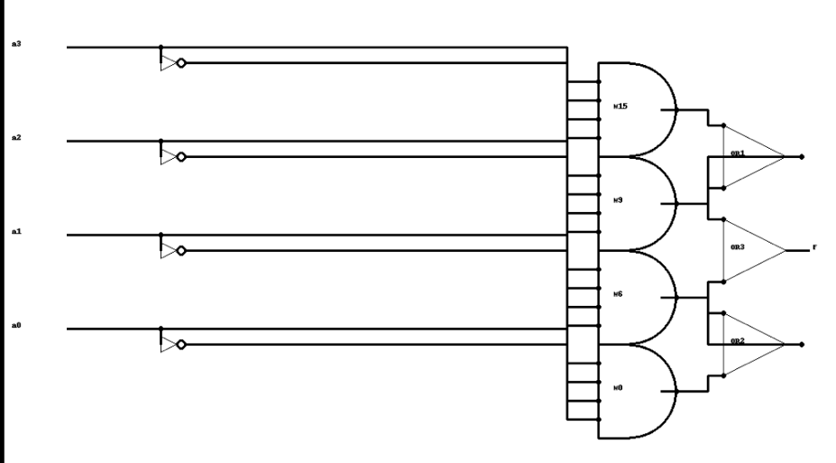Схема минимизированной ДНФ после применения метода Квайна–МакКласки: хотя количество минтермов остаётся 4 (выражение не сокращается по числу слагаемых), структура упрощена за счёт совместного использования инверсий и сигналов. На схеме каждый вход инвертируется единожды, и инверсии распределяются ко всем нужным минтермам. Также реализованы многовходовые элементы (например, один 4-входовой И вместо нескольких 2-входовых), что уменьшает число ворот. Функционально схема эквивалентна предыдущей, но содержит меньше аппаратуры за счёт устранения дублирующихся инверторов и объединения некоторых узлов.

LogicFriday – Оптимизация через XNOR и AND

Оптимизированное решение (предложенное утилитой LogicFriday) выражает функцию через два элемента XNOR и один AND. 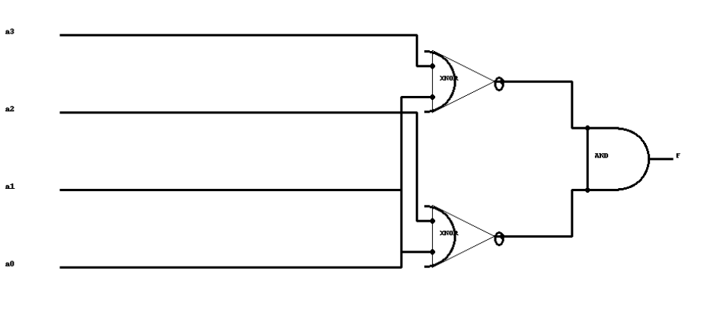

NAND-only – Реализация на одних NAND-вентах

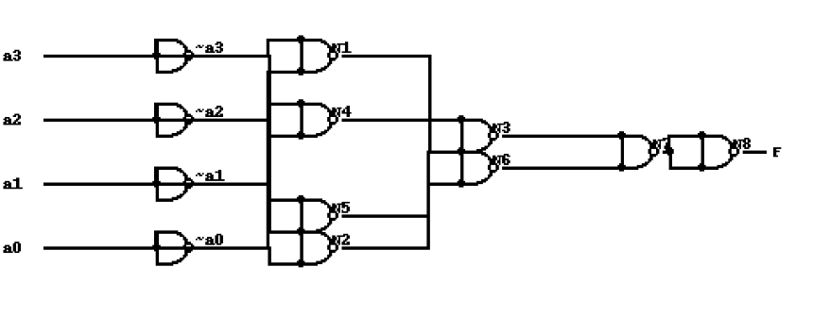

ы

Вывод:   
В результате анализа различных реализаций выбрана оптимальная схема на базе XNOR + AND, обеспечивающая минимальную сложность и быструю реакцию.